Manual de creación de módulos de Kernel

Se inicia con la creación de un archivo make para poder compilar el módulo de kernel

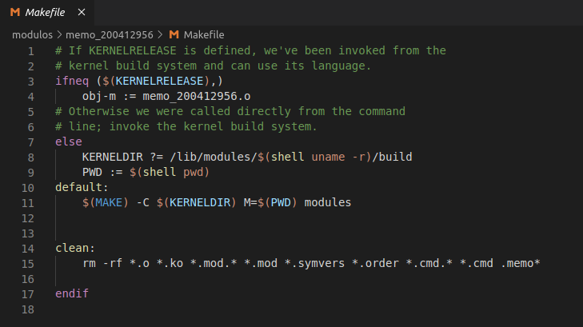
Programación del módulo

Imports:
#include <linux/init.h>
#include <linux/module.h>
#include <linux/kernel.h>
#include <linux/sys.h>
#include <linux/mm.h>
#include <linux/proc_fs.h>
#include <linux/seq_file.h>

Funciones para crear archivo en el directorio proc

Estas funciones contienen el código necesario para crear el contenido del archivo proc
static int memo_proc_show(struct seq_file *m, void *v)
static int memo_proc_open(struct inode *inode, struct file *file)

Estructura que contiene las operaciones a realizar en el archivo proc y sus manejadores

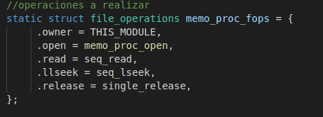

Funciones init y exit

Representan las funciones que se ejecutan al insertar y al eliminar un módulo en en el kernel, repectivamente.

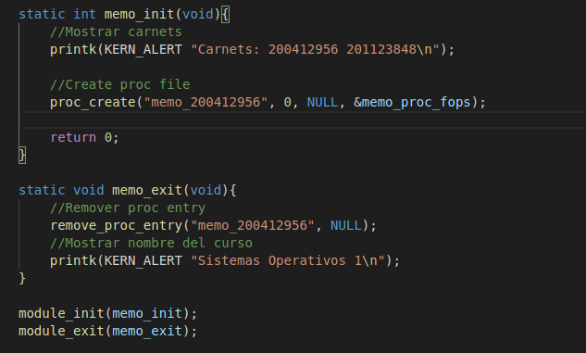
Ambas deben registrarse con la llamada a los métodos module_init y module_exit respectivamente.

Metadata del módulo

Permite mostrar información relevante del módulo
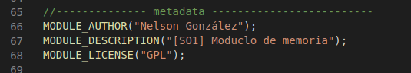

Compilación
Basta con ejecutar el comando make para compilar el módulo. Con esto se generará una serie de archivos en el workspace, incluido el archivo con extensión .ko, el cual debe instalarse en el kernel como un nuevo módulo.

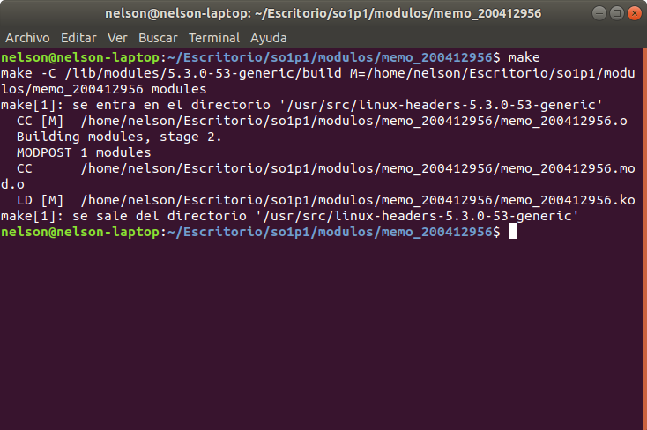

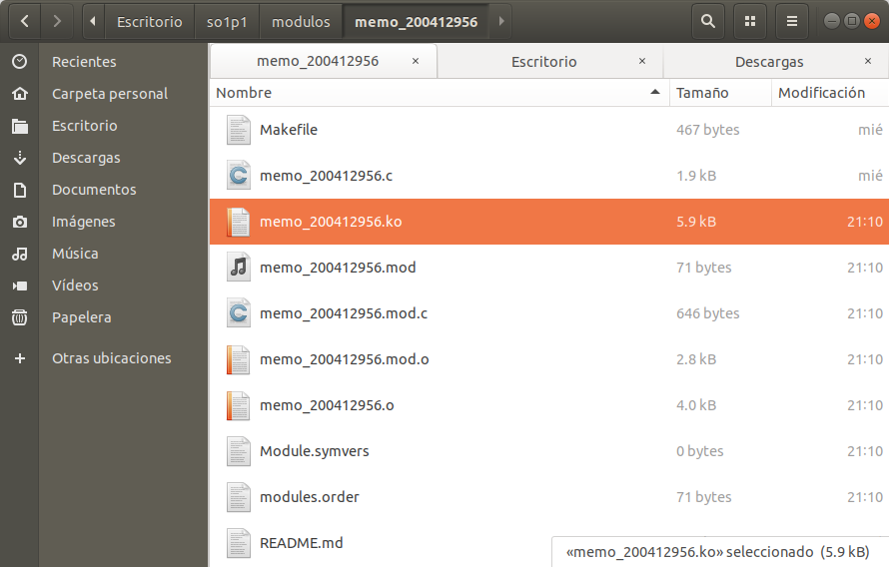

Instalación y desintalación del módulo
Instalación con el comando insmod
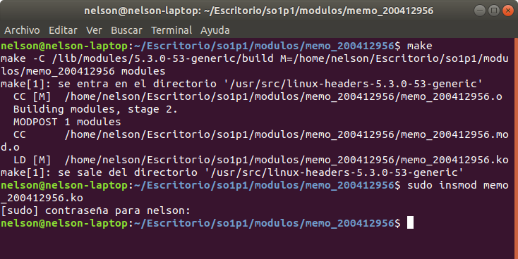

Comprobación de mensaje de instalación
Con el comando dmesg puede verificarse si se muestra el mensaje registrado en el metodo init del módulo.

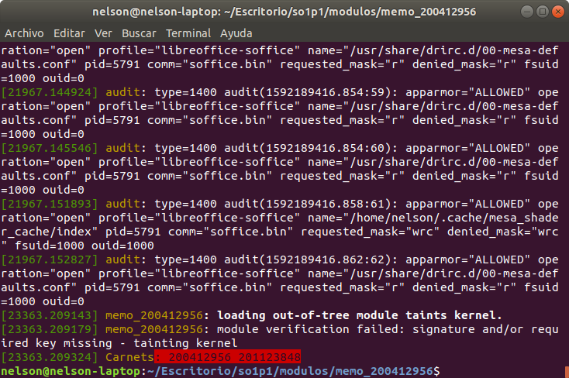
Para verificar la entrada en el proc puede hacerse cat del archivo correspondiente en la carpeta /proc

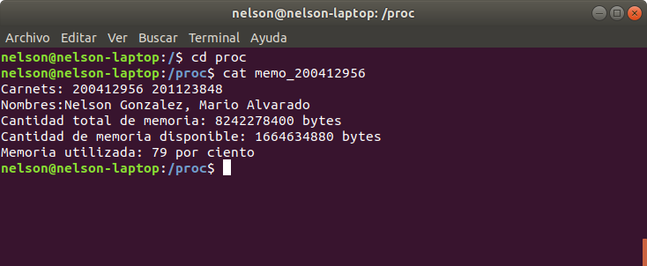

Desinstalación del módulo
Se desintala el método con el comando rmmod

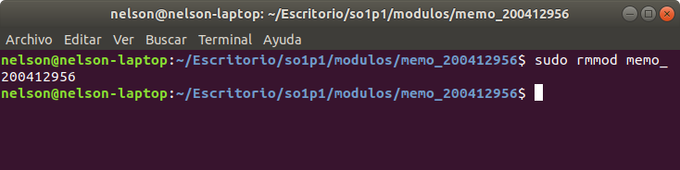
Se verifica la invocación del método exit haciendo dmesg de nuevo, ahí debe mostrarse el mensaje registrado en el método exit del módulo.
